
ei
责任编辑：金玉女
电 话：86-13521464166
传 真：86-010-85725030
编辑邮箱：jyn@chinaccm.com
地址：北京市朝阳区高碑店古家具一条街1616号（邮编：100124）



目 录

中华商务网甲醇周度报告 - 3 -
甲醇价格周对比及走势图 - 3 -
甲醇出厂价格周对比 - 3 -
甲醇市场价格对比 - 7 -
甲醇市场价格走势图 - 7 -
醋酸价格周对比及走势图 - 8 -
醋酸出厂价格对比 - 8 -
醋酸市场价格对比 - 9 -
醋酸市场价格走势图 - 9 -
甲醇港口库存及指数图 - 9 -
期货市场 - 10 -
开盘： - 10 -
收盘： - 11 -
中商网评 - 11 -
本周国内甲醇市场回顾及后市预测 - 11 -
本周国内冰醋酸市场回顾及后市预测 - 13 -
国际市场 - 13 -
甲醇：西北欧甲醇现货市场快报 - 13 -
甲醇：亚洲甲醇现货市场快报 - 14 -
甲醇：美国甲醇现货市场快报 - 14 -
甲醇：欧美亚市场收盘价 - 15 -
甲醇：欧美收盘价格走势图 - 15 -
甲醇：亚洲收盘价格走势图 - 16 -

中华商务网甲醇周度报告

甲醇价格周对比及走势图

甲醇出厂价格周对比
单位：元/吨
地区 | 生产厂家 | 2020/12/31 | 2020/12/24 | 均价涨跌 | 价格类型
东北 | 中煤龙化哈尔滨煤化工有限公司 | 0 | 0 | 0 | 出厂价
东北 | 大庆油田化工有限公司 | 2400 | 2400 | 0 | 出厂价
东北 | 通化化工股份有限公司 | 0 | 0 | 0 | 出厂价
东北 | 锦西天然气化工有限责任公司 | 2600 | 2600 | 0 | 出厂价
东北 | 黑龙江宝泰隆化工 | 2600 | 2600 | 0 | 出厂价
东北 | 黑龙江黑化集团有限公司 | 0 | 0 | 0 | 出厂价
华东 | 上海焦化有限公司 | 2340 | 2340 | 0 | 出厂价
华东 | 兖矿国宏化工 | 2340 | 2340 | 0 | 出厂价
华东 | 兖矿峄山化工有限公司 | 2340 | 2340 | 0 | 出厂价
华东 | 兖矿鲁南化肥厂 | 0 | 0 | 0 | 出厂价
华东 | 安徽三星化工有限责任公司 | 2450 | 2180 | 270 | 出厂价
华东 | 安徽临泉化工股份有限公司 | 2450 | 2180 | 270 | 出厂价
华东 | 安徽昊源化工有限责任公司 | 2420 | 2500 | -80 | 出厂价
华东 | 山东兖矿国际焦化有限公司 | 2340 | 2340 | 0 | 出厂价
华东 | 山东明水大化集团 | 2290 | 2340 | -50 | 出厂价
华东 | 山东润银生物化工 | 2290 | 2340 | -50 | 出厂价
华东 | 山东联盟化工股份有限公司 | 2290 | 2340 | -50 | 出厂价
华东 | 山东鲁西化工集团有限责任公司 | 0 | 0 | 0 | 出厂价
华东 | 新能凤凰(滕州)能源公司 | 2340 | 2400 | -60 | 出厂价
华东 | 江苏恒盛化肥有限公司 | 2300 | 2420 | -120 | 出厂价
华东 | 江苏润丰生化有限公司 | 0 | 0 | 0 | 出厂价
华东 | 浙江晋巨化工有限公司 | 0 | 0 | 0 | 出厂价
华东 | 腾州盛隆煤焦化有限责任公司 | 2270 | 2350 | -80 | 出厂价
华中 | 永煤集团濮阳龙宇化工有限责任公司 | 0 | 0 | 0 | 出厂价
华中 | 河南中原大化 | 0 | 0 | 0 | 出厂价
华中 | 河南大通化工股份有限公司 | 0 | 0 | 0 | 出厂价
华中 | 河南延化化工有限公司 | 0 | 0 | 0 | 出厂价
华中 | 河南心连心化工有限公司 | 2300 | 2400 | -100 | 出厂价
华中 | 河南晋开集团武陟绿宇化工有限公司 | 0 | 0 | 0 | 出厂价
华中 | 河南永城龙宇煤化工 | 0 | 0 | 0 | 出厂价
华中 | 河南煤气(集团)义马气化厂 | 0 | 0 | 0 | 出厂价
华中 | 河南省卫辉市豫北化工有限公司 | 0 | 0 | 0 | 出厂价
华中 | 河南省骏马化工集团有限公司 | 0 | 0 | 0 | 出厂价
华中 | 河南蓝天集团 | 0 | 0 | 0 | 出厂价
华中 | 河南鹤璧宝马化肥厂 | 0 | 0 | 0 | 出厂价
华中 | 湖北三宁化工股份有限公司 | 2610 | 2610 | 0 | 出厂价
华中 | 湖北宜化集团有限责任公司 | 0 | 0 | 0 | 出厂价
华中 | 湖北当阳市华强化工有限公司 | 2610 | 2610 | 0 | 出厂价
华中 | 湖南宜化化工有限责任公司 | 0 | 0 | 0 | 出厂价
华北 | 丰喜肥业(集团)股份有限公司 | 2260 | 2300 | -40 | 出厂价
华北 | 大同煤矿集团大优化工有限责任公司 | 2050 | 2150 | -100 | 出厂价
华北 | 山西兰花清洁能源 | 2200 | 2250 | -50 | 出厂价
华北 | 山西天泽煤化工股份有限公司 | 1970 | 1970 | 0 | 出厂价
华北 | 山西建滔万鑫达 | 2160 | 2200 | -40 | 出厂价
华北 | 山西晋丰煤化工有限责任公司 | 1970 | 1970 | 0 | 出厂价
华北 | 山西焦化股份 | 2150 | 2180 | -30 | 出厂价
华北 | 山西长冶建滔潞宝 | 2200 | 2320 | -120 | 出厂价
华北 | 河北唐山中润化工 | 2380 | 2550 | -170 | 出厂价
华北 | 河北旭阳焦化有限公司 | 2300 | 2350 | -50 | 出厂价
华北 | 河北正元化工集团 | 0 | 0 | 0 | 出厂价
华北 | 河北金源化工股份有限公司 | 2400 | 2400 | 0 | 出厂价
华北 | 河北金石化肥集团有限责任公司 | 2400 | 2400 | 0 | 出厂价
华北 | 霍州市化学工业有限责任公司 | 0 | 0 | 0 | 出厂价
华南 | 中海石油建滔化工有限公司 | 2455 | 2530 | -75 | 出厂价
华南 | 福建省顺昌富宝实业有限公司 | 0 | 0 | 0 | 出厂价
西北 | 兖州煤业榆林能化有限公司 | 2080 | 2080 | 0 | 出厂价
西北 | 内蒙古博源联合化工有限公司 | 0 | 0 | 0 | 出厂价
西北 | 内蒙古庆华集团庆华物流 | 2100 | 2120 | -20 | 出厂价
西北 | 内蒙古苏里格天然气化工股份有限公司 | 0 | 0 | 0 | 出厂价
西北 | 内蒙新奥能源化工有限公司 | 2050 | 1880 | 170 | 出厂价
西北 | 宁夏宝丰能源集团有限公司 | 0 | 0 | 0 | 出厂价
西北 | 巴州东辰工贸有限公司 | 0 | 0 | 0 | 出厂价
西北 | 陕西榆林天然气化工有限责任公司 | 0 | 0 | 0 | 出厂价
西北 | 陕西渭河煤化工集团有限责任公司 | 0 | 0 | 0 | 出厂价
西北 | 陕西神木化学工业有限公司 | 2100 | 2120 | -20 | 出厂价
西北 | 陕西黑猫焦化 | 2300 | 2350 | -50 | 出厂价
西北 | 青海格尔木 | 0 | 0 | 0 | 出厂价
西南 | 中国石化四川维尼纶厂 | 2750 | 2750 | 0 | 出厂价
西南 | 云南云峰化学工业公司 | 2605 | 2525 | 80 | 出厂价
西南 | 云南云维集团有限公司 | 2605 | 2525 | 80 | 出厂价
西南 | 四川江油市胜峰天然气化工厂 | 0 | 0 | 0 | 出厂价
西南 | 四川泸天化股份有限公司 | 0 | 0 | 0 | 出厂价
西南 | 建滔天然气化工(重庆)有限公司 | 0 | 0 | 0 | 出厂价
西南 | 柳州化工股份有限公司 | 2605 | 2525 | 80 | 出厂价
西南 | 贵州兴化公司 | 0 | 0 | 0 | 出厂价

甲醇市场价格对比

单位：元/吨
产品名称 | 地区 | 省份 | 2020/12/31 | 2020/12/24 | 均价涨跌 | 价格类型 | 价格说明
甲醇 | 东北 |  | 2350 | 2200 | 150 | 市场价
甲醇 | 华东 | 山东 | 2275 | 2345 | -70 | 市场价
甲醇 | 华东 | 江苏 | 2410 | 2570 | -160 | 市场价
甲醇 | 华东 | 江苏 | 2402.5 | 2550 | -147.5 | 市场价 | 港口出罐
甲醇 | 华东 | 浙江 | 2470 | 2615 | -145 | 市场价
甲醇 | 华东 | 浙江 | 2470 | 2615 | -145 | 市场价 | 港口出罐
甲醇 | 华中 |  | 2230 | 2260 | -30 | 市场价
甲醇 | 华北 | 山西 | 2150 | 2200 | -50 | 市场价
甲醇 | 华北 | 河北 | 2225 | 2350 | -125 | 市场价
甲醇 | 华南 |  | 2455 | 2575 | -120 | 市场价 | 国产送到
甲醇 | 华南 |  | 2455 | 2575 | -120 | 市场价 | 港口出罐
甲醇 | 西北 |  | 1830 | 1865 | -35 | 市场价
甲醇 | 西南 | 云南 | 2605 | 2525 | 80 | 市场价
甲醇 | 西南 | 四川 | 2750 | 2750 | 0 | 市场价

甲醇市场价格走势图

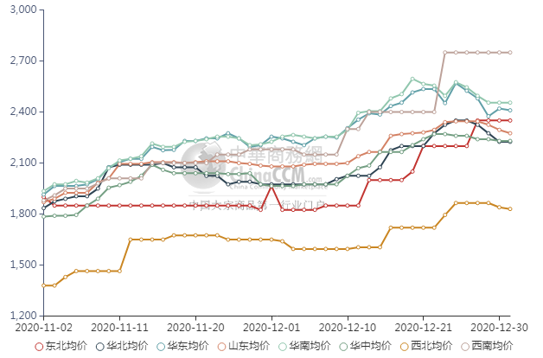

醋酸价格周对比及走势图

醋酸出厂价格对比
单位：元/吨
产品名称 | 地区 | 省份 | 生产厂家 | 2020/12/31 | 2020/12/24 | 均价涨跌 | 价格类型
醋酸 | 华东 | 上海 | 上海吴泾化工有限公司 | 4750 | 5100 | -350 | 出厂价
醋酸 | 华东 | 山东 | 华鲁恒升 | 4350 | 4700 | -350 | 出厂价
醋酸 | 华东 | 山东 | 山东兖矿国泰集团 | 4370 | 4730 | -360 | 出厂价
醋酸 | 华东 | 江苏 | 江苏索普(集团)有限公司 | 4600 | 4900 | -300 | 出厂价
醋酸 | 华中 | 河南 | 河南驻马店顺达化工 | 4100 | 4400 | -300 | 出厂价
醋酸 | 华北 | 河北 | 河北建涛忠信化工有限公司 | 4300 | 4650 | -350 | 出厂价

醋酸市场价格对比
单位：元/吨
产品名称 | 地区 | 省份 | 2020/12/31 | 2020/12/24 | 均价涨跌 | 价格类型
醋酸 | 华东 |  | 4350 | 4625 | -275 | 市场价
醋酸 | 华东 | 山东 | 4260 | 4615 | -355 | 市场价
醋酸 | 华东 | 江苏 | 4275 | 4525 | -250 | 市场价
醋酸 | 华东 | 浙江 | 4425 | 4725 | -300 | 市场价
醋酸 | 华北 |  | 4250 | 4575 | -325 | 市场价
醋酸 | 华南 |  | 4400 | 4625 | -225 | 市场价

醋酸市场价格走势图
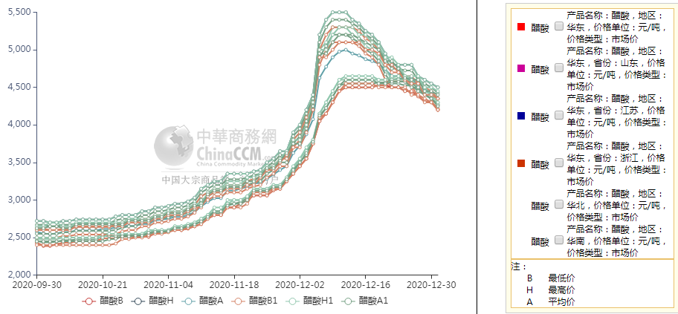

甲醇港口库存及指数图
单位：万吨
区域 | 12月23日 | 12月30日
江苏 | 66.81 | 72.28
浙江 | 24.8 | 27.5
华东总计 | 91.61 | 99.78
广东 | 6.97 | 8.72
福建 | 3.05 | 1.82
华南总计 | 10.02 | 10.54
港口总计 | 101.63 | 110.32

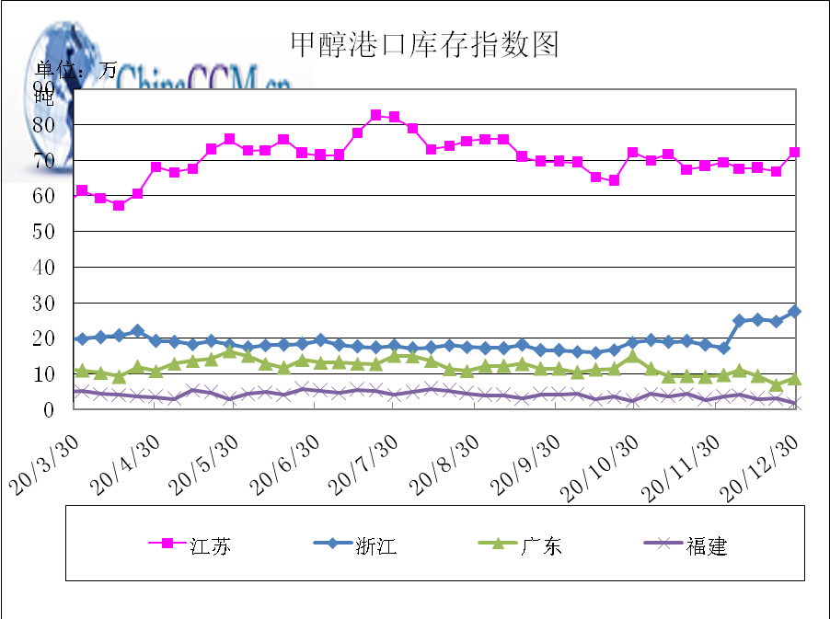

期货市场

开盘：
甲醇期货开盘：2020年12月31日（星期四）郑州商品交易所甲醇期货主力合约MA2105开盘2366，截稿前新价2359，成交47万余手。

收盘：
甲醇期货收盘：2020年12月31日星期四，今日郑州商品交易所甲醇期货主力合约上涨，尾盘收阳。今日MA2105合约开盘于2366元/吨，最高价为2402元/吨，最低价为2353元/吨，尾盘收于2397元/吨，较上一交易日涨45，涨幅为1.91%，今日合约成交量为1251427手，截止收盘MA2105合约持仓量为863234手，较上一交易日减少91513手。

中商网评

本周国内甲醇市场回顾及后市预测
中商网讯：本周, 甲醇市场价格走弱，气氛转淡。山东地区甲醇价格下跌走势;华中地区甲醇市场清淡整理;华北地区甲醇市场盘整;西南地区甲醇市场弱势盘整;西北地区市场震荡运行，部分已停售。上游甲醇企业暂时库存压力不大，但西北新建甲醇装置顺利投产，整体供应增加打压业者心态，加之近期出货一般，主产区个别企业价格下滑。而当前化工传统需求淡季，甲醛等停车较为集中，且下游用户原料库存较高，以及运费有所回落，消费地区用户接货价格降低，倒逼内地甲醇企业也降价。
本周四国内各地区具体甲醇行情如下：

华东市场：

江苏：江苏常州、江阴等地报价在2400-2420元/吨附近，张家港2410元/吨。假期前交投气氛平淡。

安徽：安徽地区甲醇市场盘整，场内交投一般，业者观望为主，部分企业对外报盘在2380-2400元/吨左右。

浙江：浙江宁波港口主要一手商家表示，进口货出库报盘暂无，周边参考2460-2480元/吨。

山东：山东中东部出厂报价集中在2290元/吨附近，东营、淄博等周边贸易商谈参考价2200-2220元/吨附近。山东南部企业报价在2260-2270元/吨。临沂当地送到价在2240-2250元/吨附近，区域内有烯烃装置检修，交投气氛一般。

华中市场：

河南：河北甲醇市场清淡整理，石家庄及周边企业出厂在2200-2250元/吨（现金），成交靠近低端，下游维持按需采购，成交气氛一般；唐山参考价格在2330元/吨。

两湖：两湖地区甲醇市场盘整，业者观望为主，湖北企业主流商谈2500-2560元/吨左右；湖南地区部分贸易商报盘2630-2650元/吨左右。

东北市场：

东北地区甲醇市场盘整，黑龙江企业主流出货在2350元/吨左右，主要贸易商对盘锦送到报盘在2300元/吨。

华北市场：

河北：河北甲醇市场清淡整理，石家庄及周边企业出厂在2200-2250元/吨（现金），成交靠近低端，下游维持按需采购，成交气氛一般；唐山参考价格在2330元/吨。

山西：山西甲醇市场变化不大，当地主流在2050-2250元/吨：晋城主流稳定在2200-2250元/吨，主要企业下月初有检修计划；临汾主流在2100-2100元/吨；长治企业零售价格稳定在2200元/吨；吕梁企业主要执行合同；大同本周最新价格2050元/吨。

华南市场：

广东：华南港口甲醇现货造价稳定，BP库和百安库进口货报盘在2450-2460元/吨，气氛僵持。

西南市场：

川渝：西南地区甲醇市场弱势盘整，场内交投按需，部分企业主流出货价格在2600-2700元/吨；成都部分贸易商商谈2350-2450元/吨左右。

西北市场：

内蒙古：内蒙古地区北线价格在2010-2080元/吨，南线价格在2100元/吨，部分供货给烯烃。
陕北：陕西地区陕北市场价格在2020-2080元/吨，关中市场2220-2260元/吨，交投气氛平稳。

后市预测：
短期国内甲醇市场或整理为主，局部仍有下行压力。后期仍需关注外围宏观影响因素、下游需求情况、期货盘面走势、上下游库存情况及运费水平等。

本周国内冰醋酸市场回顾及后市预测
本周，醋酸市场弱势运行。成本压力较大，且当前化工需求传统淡季，下游停车或者减产现象较为普遍，需求缩量。塞拉尼斯基本恢复正常，且BP也在近两日开车，供应量预期增加。而近期持续出货不畅，个别厂家库存已有压力，为刺激出货供方仍多以低价竞争为主，场内看空心态较浓。

价格行情方面本周山东价格4260元/吨，较上周下跌355元；江苏价格4275元/吨，较上周下降250元；浙江价格4425元/吨，较上周下降300元；华北价格4250元/吨，较上周下跌325元；华南价格4400元/吨，较上周下跌225元。

后市预测：目前醋酸自身利润充足，市场持续利空局面下，预计醋酸市场元旦后延续跌势。

国际市场

甲醇：西北欧甲醇现货市场快报

12月23日，欧洲甲醇市场价格保持稳定，由于假日季节，市场活动有限。鹿特丹评估为341欧元/吨FOB，当天价格稳定。欧洲的供应仍然紧张，全球生产问题持续存在。消息人士表示，供应紧张状况将至少持续到明年1月，2月的现货已经有需求。在工厂新闻中，据消息人士称，阿塞拜疆Socar甲醇公司将对其位于Karadagh的甲醇生产设施进行计划中的维护工作，该工作将持续到3月份。记者未能联系到该公司就检修日期发表评论。该工厂的产能约65 -70万吨/年。此次维修可能会对地中海市场产生重大影响，Socar是该市场的关键供应商，尤其是在土耳其。与此同时，消息人士12月22日称，继10月底意外停产后，Tomet在俄罗斯托利亚蒂90万吨/年工厂的甲醇生产可能在12月26日结束的那一周完全恢复运营。消息人士称，其中一个机组已于11月重启，第二个机组定于12月26日重启。有消息称，本月早些时候，二线两次重启失败。

甲醇：亚洲甲醇现货市场快报

在截至12月23日的一周内，印度甲醇市场持稳转强，基本面好坏参半。三家进口商表示，与2020年第四季度大部分时间的供应状况相一致，向印度提供的供应很少，而且坚定。一位消息人士证实，一家中东供应商以365美元/吨的价格完成了一份7000吨甲醇的投标，这批货物定于2021年1月上半月装运。消息人士称，尽管供应紧张，但印度本地出罐价格本周持平于30卢比/公斤，因年底假期前制药行业活动减少导致下游需求下降。消息人士补充称，印度的卖盘在390美元/吨以上，尽管买家抵制这样的价位。12月23日，中国甲醇市场的讨论很少，因为中国甲醇期货价格连续第二天下跌，原因是对英国新冠肺炎病例再次出现的担忧，导致各国关闭了与英国的边境。12月23日郑州商品交易所甲醇期货收于2428元/吨，较前一交易日下跌39元。今年1月和2月，由于中东和伊朗的多家工厂计划停产，中国的现货供应依然紧张。中国东部沿海甲醇库存本周减少3.41%，至102万吨。贸易消息人士称，中国的天然气供应已转向供暖，未来几周国内甲醇生产可能放缓。

甲醇：美国甲醇现货市场快报

美国甲醇现货价格保持不变，在即将到来的假期前，市场活动较为清淡。由于全球生产问题持续，市场需求强劲，供应继续紧张。当日公布的交易活动为1月和2月的前月成交量，而非前月成交量，距离12月至1月的近月合约仅剩几天时间。据市场消息人士称，12月28日当周，需求可能开始回升。12月现货甲醇当天被评估为稳定在118美分/加仑FOB，没有新的交易报告。1月的现货甲醇当天也被评估为保持不变，为119美分/加仑FOB，仍然比近月的价值溢价1美分/加仑。

甲醇：欧美亚市场收盘价

日期 | 产品名称 | 价格类型 | 最低价 | 最高价 | 均价涨跌 | 价格单位
2020-12-30 | 甲醇 | CFR东南亚 | 365 | 367 | 5 | 美元/吨
2020-12-30 | 甲醇 | CFR中国 | 299 | 301 | 4 | 美元/吨
2020-12-30 | 甲醇 | FOB美国主港 | 115.75 | 116.25 | -1 | 美分/加仑
2020-12-30 | 甲醇 | FOB鹿特丹 | 350 | 351 | 0 | 欧元/吨
2020-12-30 | 甲醇 | 中国国内 | 2422 | 2424 | 70 | 元/吨

甲醇：欧美收盘价格走势图
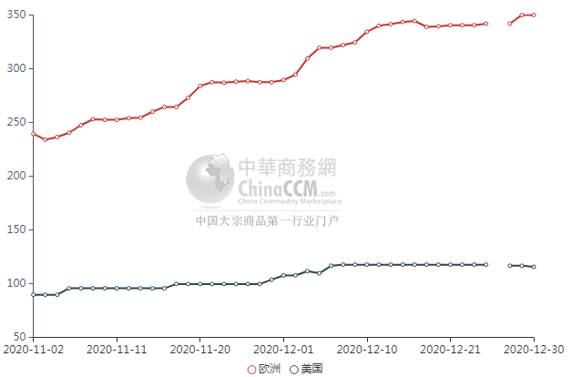

甲醇：亚洲收盘价格走势图
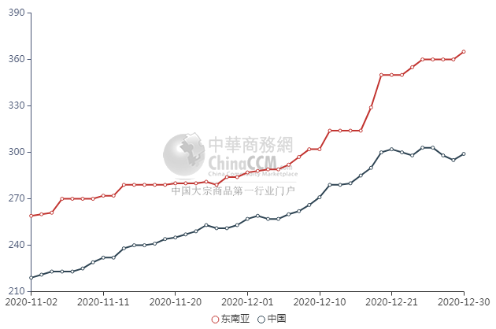

更多精彩敬请关注：中华商务网
返回本期目录

